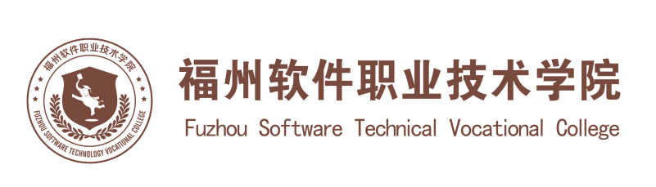

**评建工作简报**

第三十五期

福州软件职业技术学院评建工作办公室编 2022年2月28日

**[编者语]** 《评建工作简报》是为配合我院迎接高职高专人才培养工作评估而编发的，旨在及时传达教育部、省教育厅有关指示精神和学院的相关规定，反映学院迎接高职高专人才培养工作评估的动态，服务于学院教育教学改革和评建工作，以期达到“以评促建、以评促改、以评促管、以评促强”的目的，促进我院教育教学工作迈上新台阶。

我们欢迎各位读者提出宝贵意见和建议，并提供有关评建工作的信息。

**u我校马院陈彩虹老师在2021年福州市属高校“百堂思政示范课”遴选活动中上榜十佳榜单**

**u我校薛小英老师申报课题获第一届黄炎培职业教育思想研究规划课题立项**

**u我校8项课题获福建省教育厅2021年度省中青年教师教育科研项目（科技类）立项**

**u我校师生在第七届全国全国应用型人才综合技能大赛斩获佳绩**

**u我校组织参加2022年全省教育工作会议 暨春季学期开学工作部署会**

**u游戏产业学院走访巨芯科技有限公司**

**u游戏产业学院走访福建书境文化科技有限公司**

**我校马院陈彩虹老师**

**在2021年福州市属高校“百堂思政示范课”遴选活动中上榜十佳榜单**

根据《福州市教育局关于公布2021年思政示范课遴选结果的通知 （榕教思〔2021〕35号）》文件获悉，我校马克思主义学院陈彩虹老师在2021年福州市属高校“百堂思政示范课”遴选活动中，选送课程《中国革命道德的内涵和价值》入选“百堂思政示范课”。

百堂思政示范课有助于进一步贯彻落实习近平总书记在思想政治理论课教师座谈会上的重要讲话精神和各级有关加强思政课建设文件精神，不断推进思政课改革创新，提升思政课教学质量，落实好立德树人根本任务。我校将进一步抓好示范课建设，切实提高示范课“含金量”，形成示范带动作用，实现育人目标。

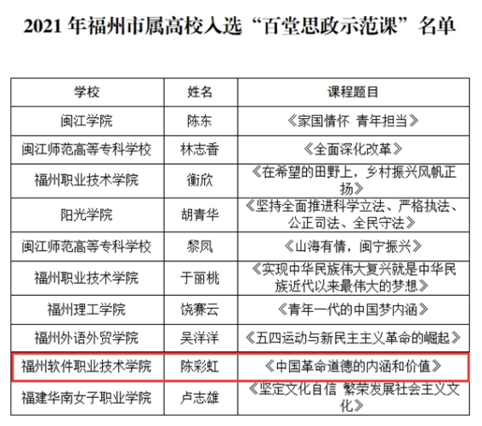

**我校薛小英老师申报课题**

**获第一届黄炎培职业教育思想研究规划课题立项**

近日，中华职业教育社发布《关于公布第一届黄炎培职业教育思想研究规划课题立项名单的通知》（社发〔2021〕44号），我校马克思主义学院薛小英老师“黄炎培职业教育思想视域下民办高职院校市场定位策略研究”获批立项

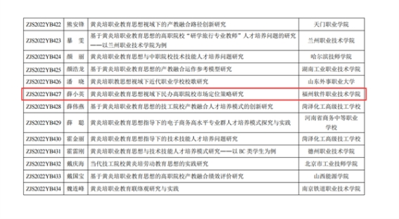

黄炎培职业教育思想是以黄炎培先生为代表的一代先贤，在开创中国近现代职业教育实践中形成的教育理论，是本土化的、具有中国特色的职业教育指导方针、理论原则和实践经验总结，内涵丰富，具有穿越时空的力量，是中华职教社集体智慧的结晶，是中华职教社历经百年而不衰的宝贵精神财富。

据悉，此次课题围绕黄炎培职业教育思想为主旨，为进一步加强黄炎培职业教育思想的研究，指导、服务和促进职业教育改革与发展，把握好今后研究工作的重点和方向，为不断推进我国职业教育理论创新，用理论创新成果推动事业创新发展。

**我校8项课题获福建省教育厅**

**2021年度省中青年教师教育科研项目（科技类） 立项**

近日，福建省教育厅发布关于《福建省教育厅关于公布2021年度福建省中青年教师教育科研项目（科技类）立项名单的通知》 （闽教科〔2021〕24号），学院8项课题获批立项。立项结果如下：

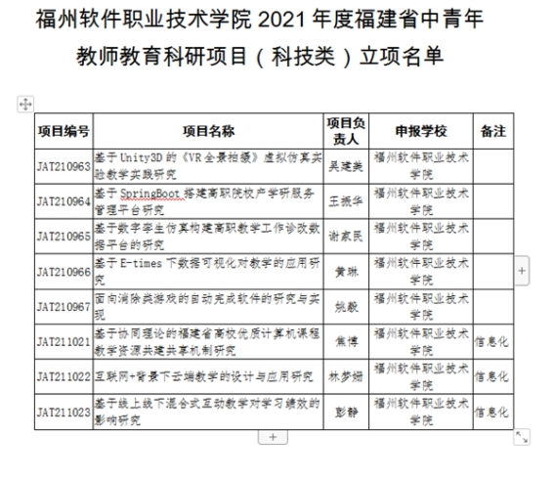

据悉，经福建省教育厅组织专家评审、审核、网上公示等程序，确定2021年度福建省中青年教师教育科研项目（科技类）立项项目（含信息化专项）1028项，其中，高校教育信息化专项共计立项28项，我校老师获批3项。

**我校师生在第七届全国全国应用型人才综合技能大赛斩获佳绩**

近日，我校师生在第七届全国应用型人才综合技能大赛中成绩优异。本次比赛，容艺影视产业学院、游戏产业学院、建筑工程系和经济管理系组织师生参加“匠心·民族魂”平面设计创新创意大赛、“匠心·园丁情”教师创课大赛，分获“匠心·民族魂”平面设计创新创意大赛荣获一等奖一项、二等奖八项和三等奖八项以及“匠心·园丁情”教师创课大赛荣获二等奖。其中，林梦姗、张晓霞老师在大赛组织工作中表现突出，获得“先进个人”称号。

据悉，全国应用型人才综合技能大赛秉承“以赛促学、以赛促创、以赛促教、以赛促业”的宗旨，为企业、高校和学生搭建展示、交流、互动的平台，有助于促进我校应用型人才培养教育教学改革，进一步提高学生技术技能和“双创”竞争力。

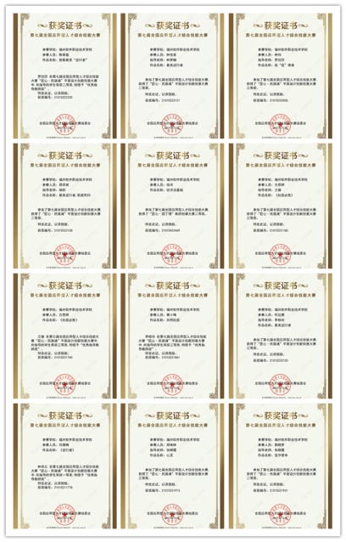

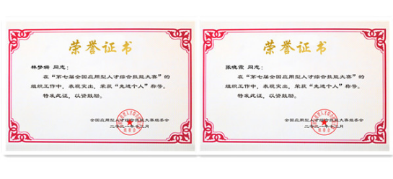

**我校组织参加2022年全省教育工作会议 暨春季学期开学工作部署会**

2022年2月18日下午，福建省教育厅办公室召开2022年全省教育工作会议暨春季学期开学工作部署会。学校党委书记王卫旗，执行校长俞发仁，副校长王秋宏，党委副书记林艺勇，校长助理柯建琳、林土水，以及各学院（系、部）、各部门负责人等共23人次以视频方式参加了会议。

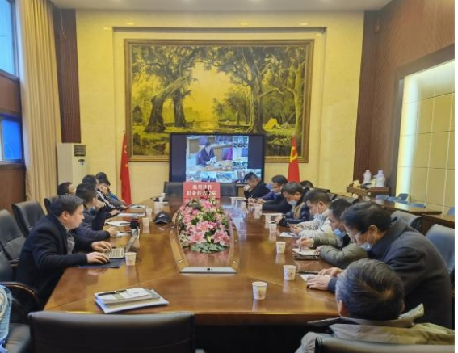

全省教育工作会上，省委教育工作领导小组秘书组组长、省委教育工委书记、省教育厅党组书记、厅长林和平作题为《高举旗帜牢记嘱托勇担使命砥砺前行 加快推进福建教育高质量发展》的工作报告，全面总结了2021年全省教育工作取得的成绩，深入分析了全省教育面临的新形势新任务，提出推进全省教育事业建设和发展的新举措。省委教育工委委员、省教育厅党组成员、副厅长（正厅长级）刘健传达省委书记尹力、省长赵龙对全省教育工作的批示，省委教育工委副书记、省教育厅党组成员林生主持会议。厦门大学、福州大学、闽江学院、福建船政交通职业学院、厦门市教育局、三明市教育局等6个单位、学校通过线上线下相结合的方式作交流发言。

春季学期开学工作部署会上，林和平厅长指出，近期全省各级各类学校陆续进入春季学期开学季，做好开学准备各项工作，事关全省全年教育工作，事关校园安全稳定，事关家家户户、民生福祉。他强调：一要把好校园疫情防控关；二要上好开学第一课；三要做好教育教学准备工作；四要抓好高校毕业生就业创业工作；五要落实好考试安全工作；六要开展好“三提三效”行动。

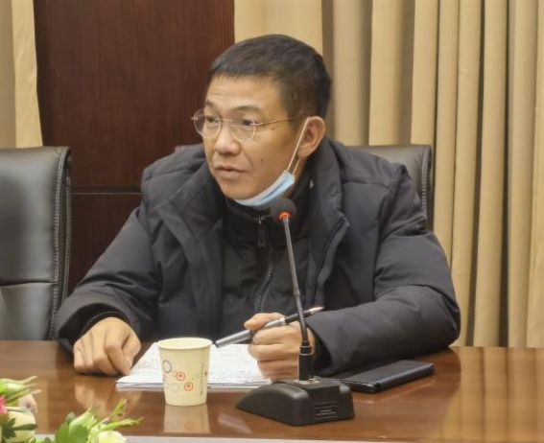

视频会议后，俞发仁执行校长就春季学期开学疫情防控、校园安全、教学准备等有关工作作出部署，强调要“补短板，稳规模，抓内涵，促发展”。一是认真做好常态化疫情防控，加强师生员工健康管理，提高学校突发性事件应急处置能力；二是完善学校春季学期工作安排，科学制定开学工作方案，及时修订专业人才培养方案；三是重视教师结构与专业职称要求，积极构建创新型教师团队；四是持续推进产业学院建设，校企融合建设高水平产教融合实训基地；五是加大招生宣传力度，努力提高春季招生计划完成率。